模拟试题一
- 填空题（每空3分，共45分）
1、已知P(A) = 0.92, P(B) = 0.93, P(B|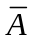) = 0.85, 则P(A|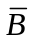) = 。
P( A∪B) = 。
2、设事件A与B独立，A与B都不发生的概率为，A发生且B不发生的概率与B发生且A不发生的概率相等，则A发生的概率为： ；
3、一间宿舍内住有6个同学，求他们之中恰好有4个人的生日在同一个月份的概率：
；没有任何人的生日在同一个月份的概率 ；
4、已知随机变量X的密度函数为：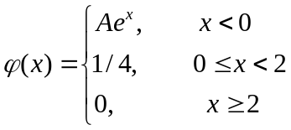, 则常数A= , 分布函数F(x)= , 概率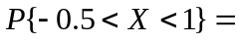 ；
5、设随机变量X~ B(2，p)、Y~ B(1，p)，若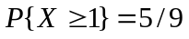，则p = ，若X与Y独立，则Z=max(X,Y)的分布律： ；
6、设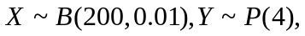且X与Y相互独立，则D(2X-3Y)= ,
COV(2X-3Y, X)= ；
7、设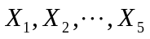是总体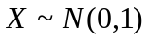的简单随机样本，则当 时，
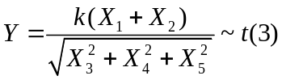；
8、设总体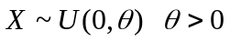为未知参数，为其样本，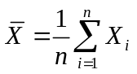为样本均值，则的矩估计量为： 。
9、设样本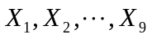来自正态总体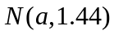，计算得样本观察值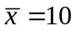，求参数a的置信度为95%的置信区间： ；
- 计算题（35分）
- (12分)设连续型随机变量X的密度函数为：
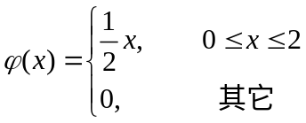
求：1）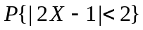；2）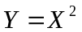的密度函数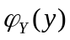；3）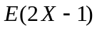；

2、(12分)设随机变量(X,Y)的密度函数为
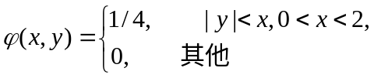
- 求边缘密度函数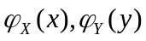；
- 问X与Y是否独立？是否相关？
- 计算Z = X + Y的密度函数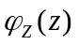；

3、（11分）设总体X的概率密度函数为：
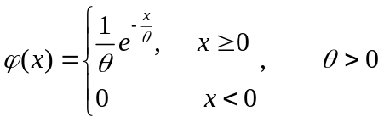
X₁,X₂,…,X_{n}是取自总体X的简单随机样本。
- 求参数的极大似然估计量；
- 验证估计量是否是参数的无偏估计量。

- 应用题（20分）
1、（10分）设某人从外地赶来参加紧急会议，他乘火车、轮船、汽车或飞机来的概率分别是3/10，1/5，1/10和2/5。如果他乘飞机来，不会迟到；而乘火车、轮船或汽车来，迟到的概率分别是1/4，1/3，1/2。现此人迟到，试推断他乘哪一种交通工具的可能性最大？

2．（10分）环境保护条例，在排放的工业废水中，某有害物质不得超过0.5‰，假定有害物质含量X服从正态分布。现在取5份水样，测定该有害物质含量，得如下数据：
0.530‰，0.542‰，0.510‰，0.495‰，0.515‰
能否据此抽样结果说明有害物质含量超过了规定()？
附表：

答 案（模拟试题一）
- 填空题（每空3分，共45分）
1、0.8286 ， 0.988 ；
2、 2/3 ；
3、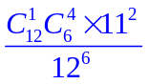，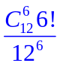；
4、 1/2, F(x)= 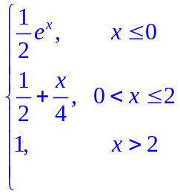， 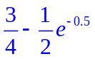；
5、p = 1/3 ， Z=max(X,Y)的分布律： Z 0 1 2
P 8/27 16/27 3/27；
6、D(2X-3Y)= 43.92 , COV(2X-3Y, X)= 3.96 ；
7、当 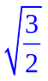 时，；
8、的矩估计量为：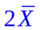。
9、 [9.216，10.784] ；
- 计算题（35分）
1、解 1） 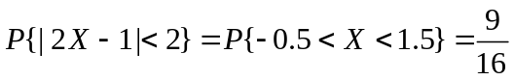
2） 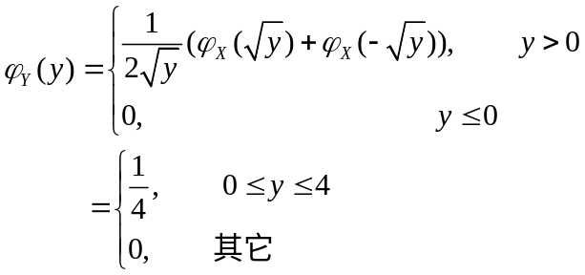
3）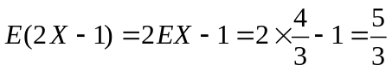
2、解：1）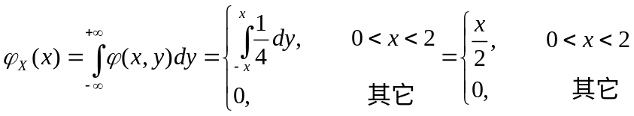
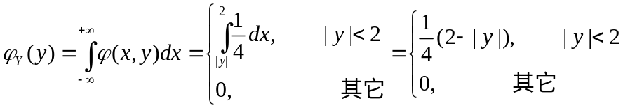
2）显然，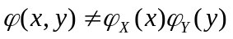，所以X与Y不独立。
又因为EY=0，EXY=0，所以，COV(X,Y)=0，因此X与Y不相关。
3）
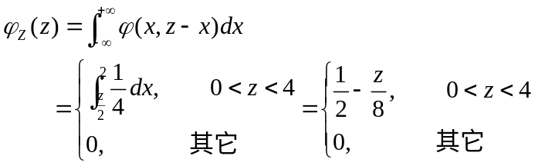
3、解1）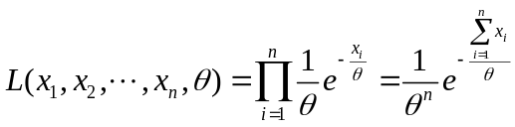
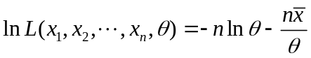
令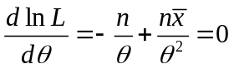
解出：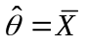
2）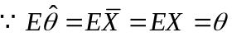
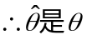的无偏估计量。
- 应用题（20分）
1、（10分）设某人从外地赶来参加紧急会议，他乘火车、轮船、汽车或飞机来的概率分别是3/10，1/5，1/10和2/5。如果他乘飞机来，不会迟到；而乘火车、轮船或汽车来，迟到的概率分别是1/4，1/3，1/2。现此人迟到，试推断他乘哪一种交通工具的可能性最大？
解：设事件A1，A2，A3，A4分别表示交通工具“火车、轮船、汽车和飞机”，其概率分别等于3/10，1/5，1/10和2/5，事件B表示“迟到”，
已知概率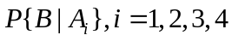分别等于1/4，1/3，1/2，0
则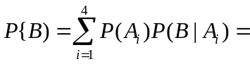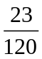
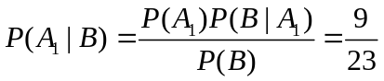，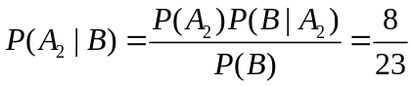
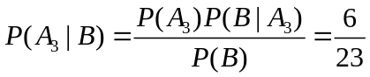，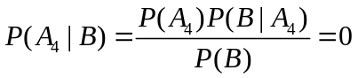
由概率判断他乘火车的可能性最大。
2．（10分）环境保护条例，在排放的工业废水中，某有害物质不得超过0.5‰，假定有害物质含量X服从正态分布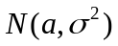。现在取5份水样，测定该有害物质含量，得如下数据：
0.530‰，0.542‰，0.510‰，0.495‰，0.515‰
能否据此抽样结果说明有害物质含量超过了规定()？
解：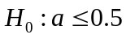（‰），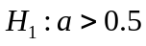
拒绝域为：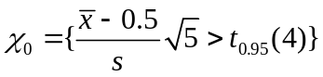
计算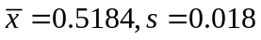
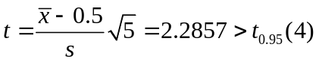，
所以，拒绝，说明有害物质含量超过了规定。
附表：

